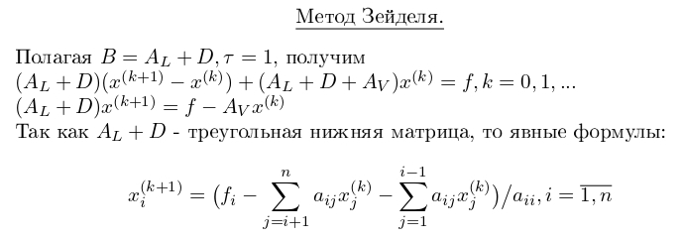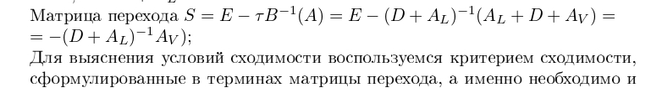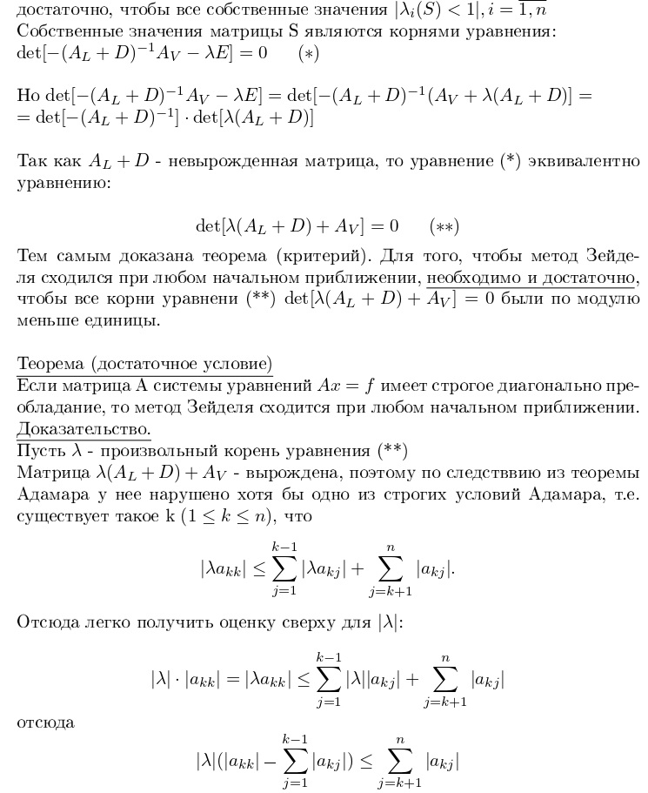

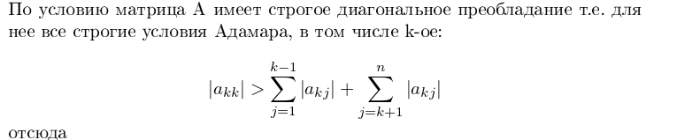

$\sum_{j=k+1}^{n}{\left|a_{kj}\right|}< \left|a_{kk}\right|- \sum_{j=1}^{k-1}{\left|a_{kj}\right|}$,

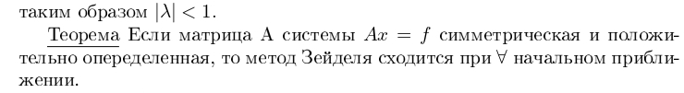(Без доказательства).

***В тексте есть опечатки!!!!****:*

**В строке 10 должно быть**: $\left|λ(S)\right|$ <1, *i = 1,……n.*

**В строке 14 должно быть** = det [ *- (AL + D) -1*] ·det [*λ(AL + D) + AV* ]